

本科实验报告

课程名称： 算法设计与分析

实验项目： 算法设计与分析实验

实验地点： 文德楼201

专业班级： 2000 学号： 19124349 学生姓名： 王昆

指导教师： 喻钢

2021年4月 22日

实验名称 | 实验三 分治法算法设计-查找问题
实验目的
1. 理解分治法的核心处理机制，理解解决问题的分治法算法设计与实现过程；
2. 掌握基于分治法的查找问题的算法设计与分析；
问题描述
- 给出一个整数集合，假定这些整数存储在数组A[1…n]中，选择基于分治法的折半查找。
测试数据输入：
7 14 18 21 23 29 31 35 38 42 46 49 52
查找21和45

- 设计基于分治法的算法实现二叉树中分支结点数和叶子节点数的统计。测试数据如下：
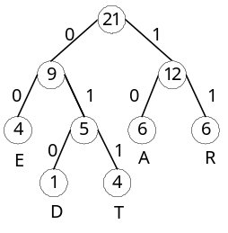

实验环境
程序设计语言：C++/C#
编程工具：microsoft visual studio 2010
程序代码
int BinSearch(int a[],int low, int high,int k)
{
int mid;
if (low <= high)
{
mid = (low + high) / 2;
if (a[mid] == k)
return mid;
if (a[mid]>k)
return BinSearch(a,low,mid - 1,k);
else
return BinSearch(a,mid + 1,high,k);
}
else return -1;
}

//构造二叉链表
//T是指向根指针的指针
//输出输入数据的二叉树
int CreateBinTree(BTree* root, int f1 = 0, int f2 = 0) //前序遍历
{
root = (tree)malloc(sizeof(BTree));
int a;
cin >> a;
if (a == -1) { root->data = NULL; return 1; }
root->data = a; //入当前结点值
f1 = CreateBinTree(root->lchild); //递归前序遍历左子结点
f2 = CreateBinTree(root->rchild); //递归前序遍历右子结点
if (f1 == 1 && f2 == 1) n++;
else
m++;
return 0; //结束
}
运行结果（截屏）
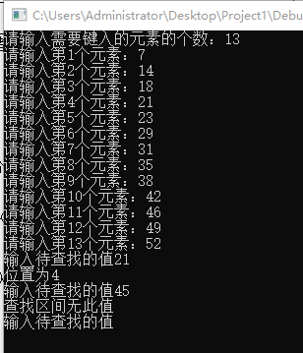
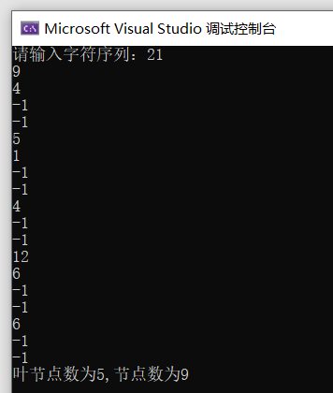
分析体会(复杂性分析&程序的优劣&改进)
实验1
O（n^2）
分治法拥有比蛮力法更好的效率，和可读性
实验2
O(n)
前序遍历生成二叉树，并计算叶节点和其他节点，代码空间复杂度低，效率高
改进：代码使用了全局变量来对节点进行计数，使用静态局部会增加代码健壮性

